Le grandi opere della tradizione hanno uno strano destino, nell’epoca dei modelli linguistici. Proprio perché antiche, sono libere da diritti; proprio perché libere, sono ovunque in rete; e proprio perché ovunque, entrano con facilità nei dati con cui addestriamo l’IA.
Spesso però questi testi raccontano sensibilità culturali molto distanti dalla nostra in termini di diritti della persona, di linguaggi inclusivi e di luoghi comuni discriminatori. Per questo, è interessante capire come li ‘giudica’ un LLM.
Oggi parliamo di come Delphine Demelas, dell’Università di Southampton, affronta il tema della ‘historical toxicity’ in un articolo apparso sull’ultimo numero di Digital Humanities Quarterly.

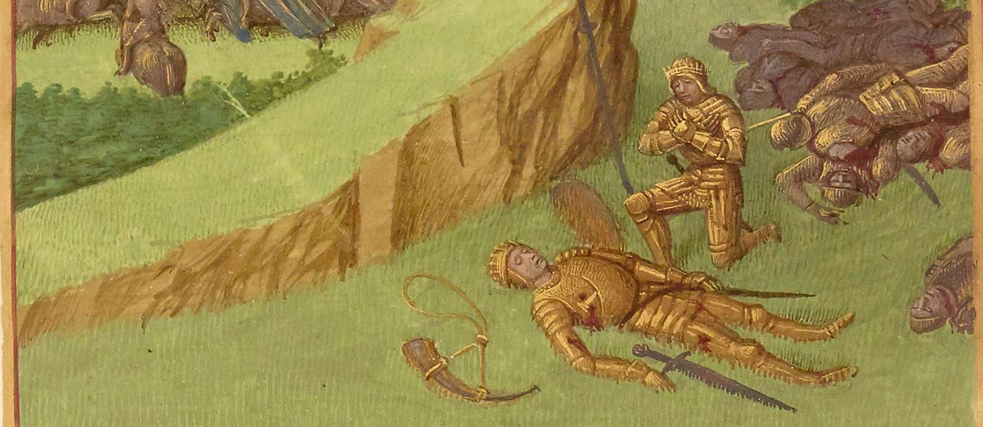

Bataille de Roncevaux en 778. Mort de Roland - Fonte

Una forbita violenza
All’inizio del suo paper, Demelas chiarisce proprio la pericolosità della connessione tra alcuni elementi della tradizione letteraria europea e gli LLM: “la letteratura medievale europea contiene, tra le altre cose, una virulenta retorica islamofoba e antisemita e incitamenti all'aggressione e allo sterminio di massa dei non cristiani. I testi scientifici del XIX secolo propagano teorie di razzismo biologico. I documenti coloniali normalizzano la schiavitù e il genocidio e difendono la supremazia europea su altre popolazioni”.
Per mostrare concretamente quanto questi registri culturali possano essere rischiosi nell’addestramento dei LLM, Demelas ha preso la Chanson de Roland nella traduzione francese di Joseph Bédier, l’ha suddivisa in 2.605 frasi e l’ha sottoposta a Detoxify, uno dei modelli più usati per misurare la ‘tossicità’ di un testo. Il modello ha segnalato 181 frasi, poco meno del 7%, riconoscendo sia le minacce esplicite («Ecco il giorno in cui devono morire») che gli insulti («Guardate i pagani: sono felloni e codardi»), commettendo qualche errore prevedibile non significativo.
L’aspetto più interessante dello studio, però, non riguarda ciò che il modello ha visto ma ciò che non ha visto.
Quando Carlo ha appena espugnato Cordoba, nella Chanson si legge: «Tutti furono uccisi o fatti cristiani». Per Detoxify la frase vale meno di 0,02 in ogni categoria: parole che giustificano la conversione forzata di oltre centomila persone superano appena la soglia di guardia. Non solo. Anche la descrizione di un nemico come «più nero dell’inchiostro» resta al di sotto di quella soglia; la presentazione di Abisme, indicato come il guerriero saraceno la cui pelle scura è segno della sua malvagità, viene registrata come un insulto generico.
Perché Detoxify non segnala come offensive queste espressioni?

Cavalieri poco social
Detoxify e gli altri sistemi di toxicity detection sono addestrati a riconoscere la tossicità sui commenti dei social network. Ciò che sanno individuare è quindi la violenza della forma: l’insulto, la volgarità, l’aggressività del tono. Per questo, sostiene Demelas, non sono capaci di lavorare sui contenuti storici: “catturano le espressioni contemporanee di tossicità, ma non riescono a riconoscere le forme storiche di incitamento all'odio, soprattutto quando espresse in linguaggio formale o letterario. Ecco perché la poesia medievale e i trattati filosofici pongono un problema particolare per il rilevamento automatico: il loro contenuto discriminatorio è codificato attraverso versi epici, argomentazioni teologiche e convenzioni cavalleresche piuttosto che attraverso insulti diretti e informali su cui sono stati addestrati i modelli”.
Quella violenza (pur veicolata in un linguaggio elegante e perfettamente coerente con il Tone of Voice e l’impianto culturale della sua epoca) non è però invisibile. Lo è per una macchina che ha imparato a riconoscere l’odio solo quando alza la voce; non lo è per chi quei testi li studia, e sa leggerne il registro, le convenzioni, il contesto in cui sono nati e quello in cui sono stati letti.
Cioè per gli studiosi di Humanities.
È il motivo per cui il medievista Jean-Charles Payen, cinquanta anni fa, aveva definito la Chanson una «poetica del genocidio gioioso»: lo sterminio o la conversione del nemico non come tragedia, ma come compimento, come esito felice del racconto.
E chi frequenta i testi della tradizione cristiana sa anche quanto lontano affondino le radici di quella poetica. Tra il 407 e il 408 Agostino risponde a chi gli rimprovera di aver invocato le leggi imperiali contro i dissidenti. Confessa di aver pensato, un tempo, che si dovesse «agire solo con la parola, combattere con la discussione, convincere con la ragione»; poi si è ricreduto. E a sostegno della nuova convinzione richiama la parabola evangelica del banchetto («Costringete ad entrare tutti quelli che troverete») osservando che talvolta «il pastore si serve della verga per ricondurre al gregge le pecore traviate» (Lettera 93, 2, 5 e 5, 17). Non c’è una sola parola che un toxicity detector oggi giudicherebbe offensiva: c’è un ragionamento pacato, un’immagine pastorale, persino affettuosa. Eppure quel compelle intrare ha attraversato i secoli come argomento a favore della coercizione religiosa, al punto che ancora nel 1686, all’indomani della revoca dell’editto di Nantes, Pierre Bayle sentì il bisogno di dedicargli un intero Commentaire philosophique per contestarne l’uso contro gli ugonotti.

Ci domandiamo spesso come vada ‘addestrata’ l’IA per far sì che abbia una valorialità e non promuova linguaggi e comportamenti tossici. L'esperimento di Demelas dimostra quanto, tra le varie figure da coinvolgere in questa indispensabile opera ‘pedagogica’, sia necessaria la presenza della competenza storico-critica degli studiosi di discipline umanistiche. Tanta parte dei testi letti e rimasticati dai LLM vengono infatti da epoche distanti dalla nostra visione del mondo; solo chi li studia, chi ne conosce la tradizione e il contesto può trasformare un testo antico da semplice deposito di parole in una voce, collocata nel suo tempo, ascoltata e, solo a quel punto, contraddetta.
Le macchine, per ora, percepiscono soprattutto il linguaggio ‘sporco’ di chi insulta. Insegnare loro a riconoscere anche la violenza che si esprime con la composta eleganza di un linguaggio forbito resta un compito di noi umanisti, un modo per mettere al servizio della comunità le nostre competenze.
Un compito, va detto, che finora abbiamo svolto solo a metà.
Come ho scritto nel mio Ermenetica rispetto al poco uso che facciamo delle nostre fonti fuori dalle aule, abbiamo costruito con cura edizioni critiche, commenti, apparati e studi capaci di restituire a ogni testo il suo contesto ma li abbiamo lasciati per lo più nelle riviste e nelle biblioteche, mentre in rete circolava il testo nudo, aperto spesso alle più diverse interpretazioni, comprese quelle intenzionalmente orientate a piegarne il significato storico.
In un tempo in cui l’uso dell’IA è così diffuso e diventa sempre più la fonte privilegiata di informazione di tantissimi utenti, dobbiamo assumerci una responsabilità culturale e politica, rendendo aperti e fruibili a tutti (e dunque anche all’addestramento di LLM) i nostri lavori invece di lasciarli addormentati tra le pagine delle pubblicazioni non open access. Solo così potremo direttamente contribuire alla costruzione di un patrimonio di testi più ricco e più corretto.

